VOTO PARTICULAR QUE FORMULA LA COMISIONADA EVA ABAID YAPUR, EN RELACIÓN CON LA RESOLUCIÓN DICTADA POR EL PLENO DEL INSTITUTO DE TRANSPARENCIA, ACCESO A LA INFORMACIÓN PÚBLICA Y PROTECCIÓN DE DATOS PERSONALES DEL ESTADO DE MÉXICO Y MUNICIPIOS, EN LA OCTAVA SESIÓN ORDINARIA DE VEINTISIETE DE FEBRERO DE DOS MIL DIECINUEVE, EN EL RECURSO DE REVISIÓN 00229/INFOEM/IP/RR/2019.
Con fundamento en lo dispuesto por el artículo 14, fracciones X y XI del Reglamento Interior del Instituto de Transparencia, Acceso a la Información Pública y Protección de Datos Personales del Estado de México y Municipios, la que suscribe EVA ABAID YAPUR emite VOTO PARTICULAR respecto de la resolución dictada en el recurso de revisión 00229/INFOEM/IP/RR/2019, pronunciada por el Pleno de este Instituto ante el proyecto presentado por el Comisionado JAVIER MARTÍNEZ CRUZ, que es del tenor siguiente.
Es de destacar, que la suscrita comparte las razones que motivaron la emisión del recurso de revisión en comento; empero, estimo necesario precisar algunas consideraciones de hecho y de derecho, tocante al formato en que se debió de ordenar la entrega de la información.
En este sentido, tal y como quedó debidamente asentado en la resolución materia del presente voto, el particular requirió del Ayuntamiento de Valle de Chalco Solidaridad, en lo sucesivo EL SUJETO OBLIGADO los recibos de nómina de diversos servidores públicos adscritos a la Contraloría Municipal del Ayuntamiento en formato “PDF”, correspondientes a los meses de enero al 15 de septiembre de 2018.
Así, de las constancias que obran en el SAIMEX se advierte que EL SUJETO OBLIGADO fue omiso en dar respuesta a la solicitud de información, situación por la cual inconforme EL RECURRENTE interpuso el recurso de revisión de mérito señalando como razones o motivos de inconformidad precisamente la falta de respuesta a su requerimiento.
Por tanto, del estudio al expediente electrónico, la Ponencia Resolutora determinó ORDENAR al Ayuntamiento de Valle de Chalco Solidaridad, hacer entrega en versión pública de lo siguiente:
- Recibos de nómina de los servidores públicos referidos en la solicitud de información, de los meses de enero a agosto y la primera quincena del mes de septiembre del año dos mil dieciocho.

De ser el caso, que la información de la cual se ordena su entrega requiera ser entregada en versión pública, se deberá emitir el Acuerdo del Comité de Transparencia de acuerdo con la Ley de Transparencia y Acceso a la Información Pública del Estado de México y Municipios, en el que funde y motive las razones sobre los datos que se supriman o eliminen, mismo que también hará de conocimiento del particular.
En ese sentido, la que suscribe reitera, que si bien coincide en términos generales con el sentido de la resolución en comento, estimo necesario precisar que en cuanto hace a la información que se ordena en el numeral 1 consistente en recibos de nómina de los servidores públicos referidos en la solicitud de información, estimo pertinente precisar que EL SUJETO OBLIGADO genera los documentos en el formato requerido por el particular, mismos que debió considerar la Ponencia Resolutora en el estudio y resolutivo segundo de la resolución del recurso de revisión, a fin de garantizar de manera amplia el derecho accionado por el particular.
Al respecto, es necesario remitirnos a los Lineamientos para la Elaboración y Presentación del Informe Mensual Municipal, visibles en la página oficial del Órgano Superior de Fiscalización del Estado de México (OSFEM) en el sitio de internet http://www.osfem.gob.mx/04_Normatividad/doc/Normatividad/2018/03_LinElabyPresInfoMenMpal18.pdf donde se destaca que dentro de los informes mensuales que EL SUJETO OBLIGADO tiene la obligación de rendir, se contempla precisamente la presentación de la Información referente a los Comprobantes Fiscales Digitales por Internet por concepto de nómina en los que se advierte:

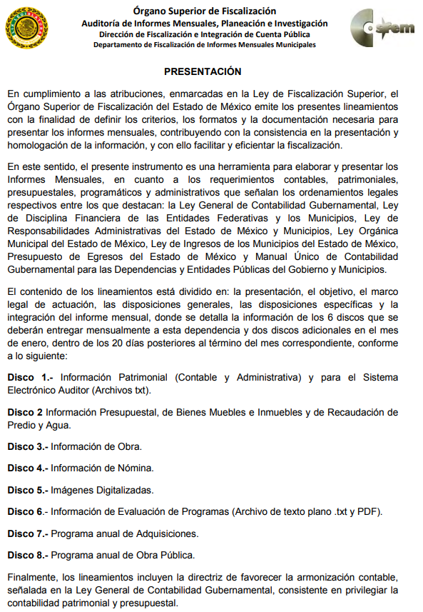
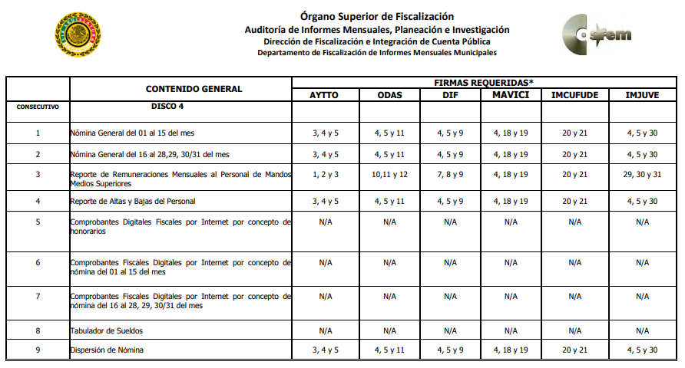
Entonces, de las imágenes insertas se desprende que, se puede obtener la información requerida por EL RECURRENTE en el formato requerido; es decir PDF, por lo que se reitera, que se considera que la Ponencia Resolutora tuvo que haber abordado dicha circunstancia en el estudio de la resolución de mérito y ordenarla en dicho formato ya que la información es generada de tal manera.
Atento a los argumentos de hecho y de derecho anteriormente expuestos, la que suscribe emite VOTO PARTICULAR, puesto que se estima que debieron haberse precisado las consideraciones enunciadas en el presente voto, en atención a los principios que consagra el artículo 9 de la Ley de Transparencia y Acceso a la Información Pública del Estado de México y Municipios.
EVA ABAID YAPUR
COMISIONADA
(RÚBRICA)
Esta hoja corresponde al voto particular emitido en la resolución del recurso de revisión 00229/INFOEM/IP/RR/2019, aprobada el veintisiete de febrero de dos mil diecinueve.

YSM/IAHA

Artículo 9. El Instituto deberá regir su funcionamiento de acuerdo a los siguientes principios: I. Certeza: …; II. Eficacia: …; III. Gratuidad: ...; IV. Imparcialidad: …; V. Independencia: …; VI. Legalidad: …; VII. Máxima Publicidad: …; VIII. Objetividad: …; IX. Profesionalismo: …; y X. Transparencia: ….

